**Лабораторная работа №5**

**Функции**

# **Задание**

Составьте программу, которая решает поставленную в вашем варианте задачу. Программа должна:

* представлять собой консольное приложение
* отображать сведения о назначении и возможностях программы
* отображать сведения об авторе программы
* содержать ввод необходимых данных с клавиатуры
* выводить результаты расчётов на экран
* содержать запрос о продолжении работы
* содержать в коде необходимые пояснения

**Вариант 4**

Определите функцию, которая возвращает расстояние между двумя точками на плоскости :

,   
где  - координаты первой и второй точки соответственно.  
Определите функцию, которая возвращает площадь треугольника с заданными вершинами на плоскости, используя формулу Герона и ранее определённую функцию  
, где  - полупериметр треугольника,  - длины сторон треугольника.  
Определить функцию, которая возвращает площадь треугольника с заданными вершинами на плоскости.  
Определить, лежат ли три точки, заданные пользователем, на одной прямой, используя определённую функцию.

Код программы:

program Makarovlab;

Var

X1, X2, Y1, Y2 : single;

D : single;

Ax, Ay, Bx, By, Cx, Cy : single; {coordinates of triangle}

S : single; {Square of triangle}

R : boolean;

procedure Info;

begin

WriteLn('Program calculate square of triangle,');

WriteLn('calculate distance between 2 points and');

WriteLn('find if points on the one line.');

WriteLn('Program was mady by student Nikita Sharapov.');

end;

function RepProg : boolean;

Var

ans:char;

begin

Write('Continue? Y/N'); ReadLn(ans);

if (ans = 'Y') or (ans = 'y') then RepProg := true

else RepProg := false;

end;

procedure Input ( Var x , y : single; name : char);

begin

WriteLn ('Input ' , name);

Write ('x=' : 10); ReadLn(x);

Write ('y=' : 10); ReadLn(y);

end;

function Distance (X1, Y1, X2, Y2 :single):single;

begin

Distance:= sqrt( sqr(X1 - X2) + sqr(Y1 - Y2));

end;

function Area ( Ax, Ay, Bx, By, Cx, Cy : single) : single;

Var

a, b, c : single; {sides of triangle}

p : single;

begin

a := Distance( Bx, By, Cx, Cy);

b := Distance( Ax, Ay, Cx, Cy);

c := Distance( Ax, Ay, Bx, By);

p := (a + b + c)/2;

Area := sqrt( p * (p - a) * (p - b) * (p - c) );

end;

procedure Print (name : char);

begin

if (name='S') then WriteLn('Area of triangle ABC= ' , S :6:2);

if (name='D') then WriteLn('Distance between 2 points= ' , D :6:2);

end;

procedure OneLine( S : single);

begin

if S < 1E-5 then WriteLn('Points are on the one line')

else WriteLn('Points are not on the one line');

end;

begin

Info;

Repeat

Input(X1 , Y1, 'A');

Input(X2 , Y2, 'B');

D := Distance(X1, Y1, X2, Y2);

Print('D');

Input(Ax , Ay , 'A');

Input(Bx , By , 'B');

Input(Cx , Cy , 'C');

S := Area( Ax, Ay, Bx, By, Cx, Cy );

Print('S');

OneLine(S);

R := RepProg;

until not R;

end.

Результат работы программы:

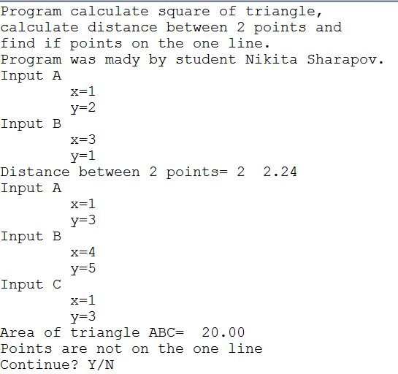

Блок-схема Info:

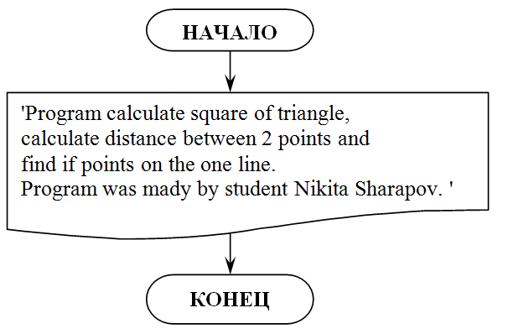

Блок-схема Input:

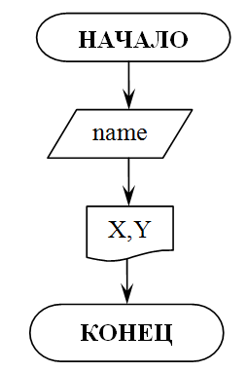

Блок-схема Distance:

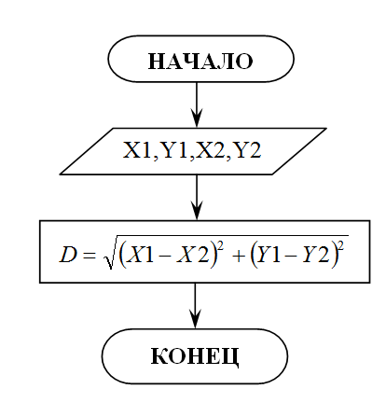

Блок-схема Print: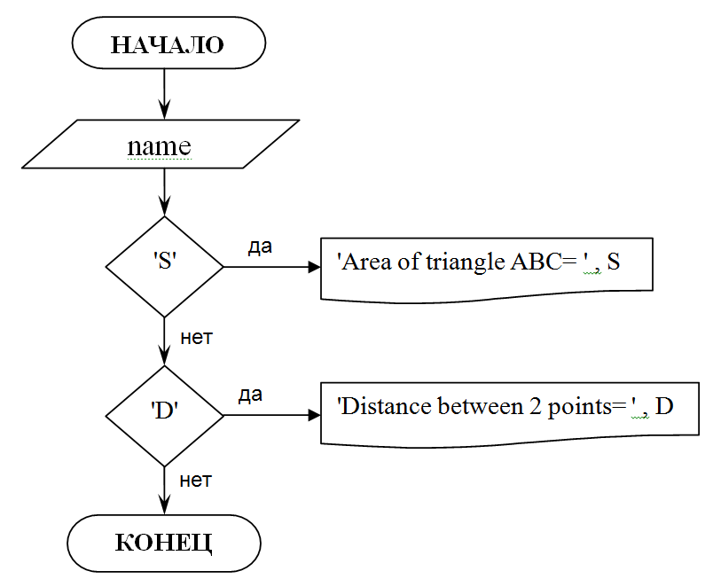

Блок-схема Area:

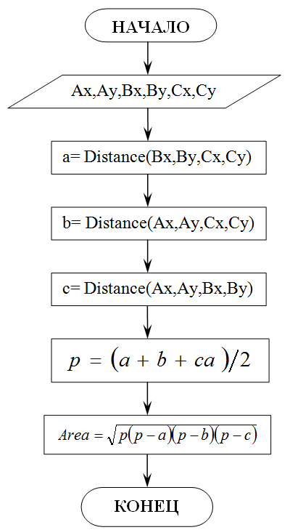

Блок-схема OneLine:

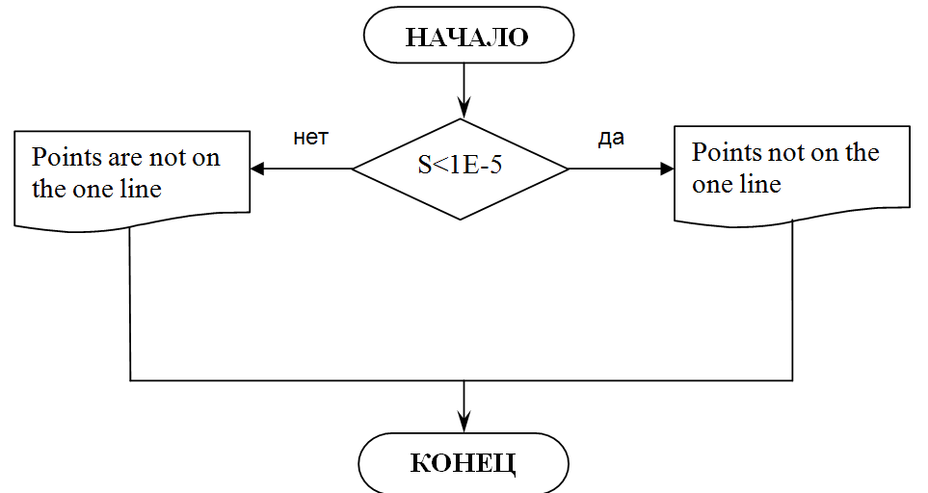

Блок-схема RepProg:

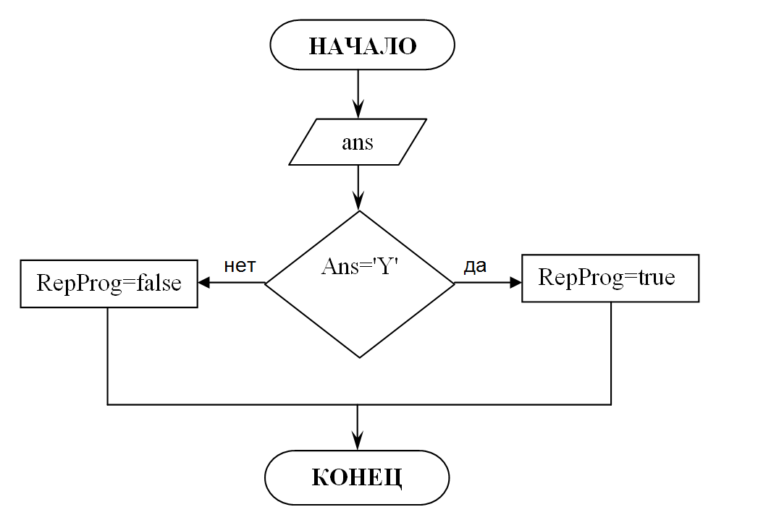

Общая блок-схема:

**НАЧАЛО**

Input (X1,Y1,’A’)

Input (X2,Y2,’B’)

Print('D')

Info

Input(Cx, Cy, 'C')

Input(Bx, By, 'B')

Input(Ax, Ay, 'A')

Print('S')

R=RepProg

OneLine(S)

**КОНЕЦ**

R

нет

нет